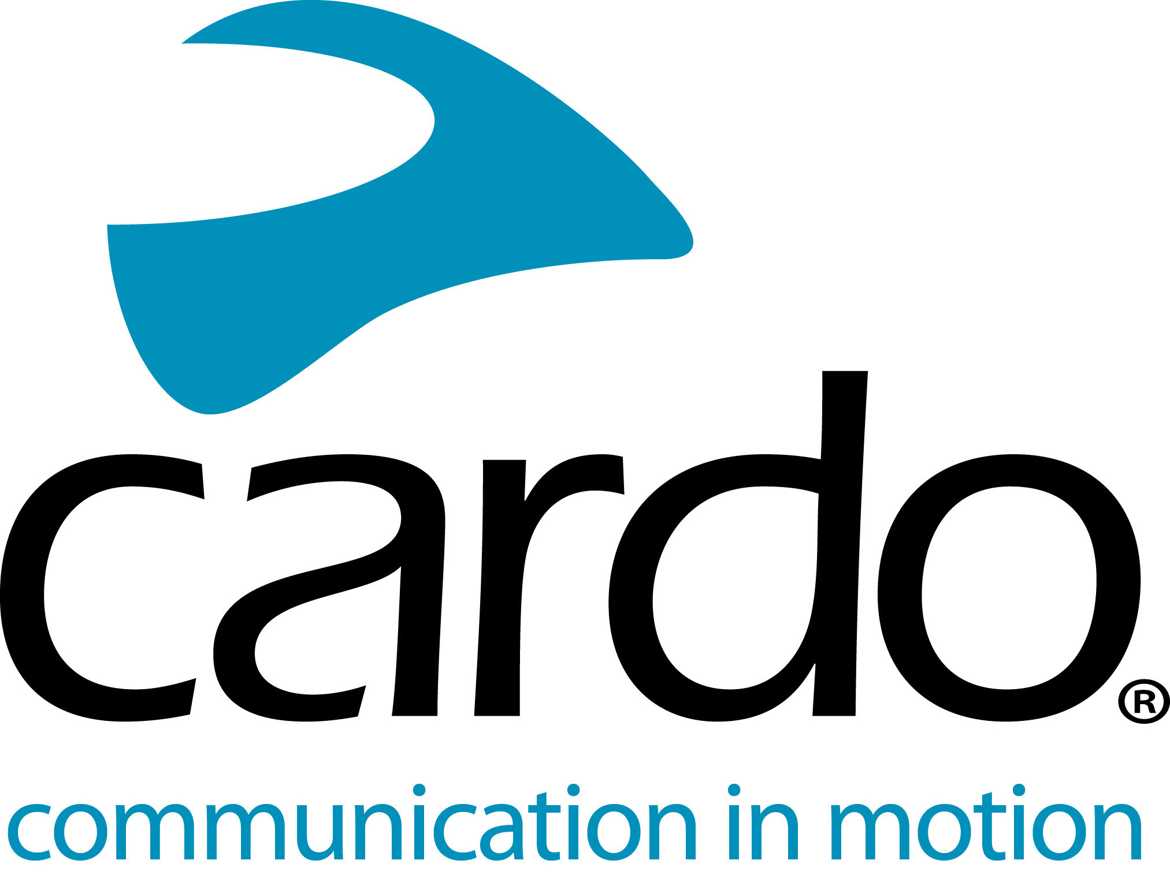

Cardo Systems – De oplossing van uw kerstcadeau koopdilemma...

Mensen die op zoek zijn naar het perfecte cadeau voor de motorrijder, kunnen ontspannen, want het Cardo Systems-assortiment biedt een aantal keuzes die elke motorrijder graag zou willen uitpakken!

Voor die rijders die al een Cardo Systems-unit hebben, waarom zou je ze niet upgraden naar de ‘Ultimate Sound Experience’ met een JBL-audioset. Met een prijs van € 89,95 combineert de audioset hardwarematige luidsprekers met Sound by JBL en software om een ​​ongeëvenaarde audio-ervaring voor motorrijders te leveren.

Of u nu muziek afspeelt, telefoontjes aanneemt of communiceert met andere motorrijders, trakteer uw geliefde op een geluidskwaliteit van een ander niveau. De 45 mm-luidsprekers werken ook met producten van andere motorcommunicatiemerken - op voorwaarde dat ze een versterker hebben die luidsprekers met een impedantie van 80 Ω kan aansturen.

Wil je je geliefde dit jaar echt verwennen? Waarom geeft u ze niet het geschenk van ‘communicatie’ met 1 van de units uit de Cardo Systems FREECOM + of PACKTALK-reeksen.
Prijzen beginnen bij € 139,95 voor een FREECOM1 single unit tot € 389.95 voor de speciale editie PACKTALK Black.

De FREECOM1 + biedt een aantal premiumfuncties, waaronder automatische volumeregeling en standaard ingebouwde FM-radio. De PACKTALK-reeks biedt functies zoals instelbare Dynamic Mesh Communication-connectiviteit, Natural Voice Operation en wordt standaard geleverd met JBL-luidsprekers.

Het PACKTALK-assortiment biedt Dynamic Mesh-connectiviteit, waardoor rijders betrouwbaar met elkaar en de door hen gekozen apparaten verbonden blijven met set-and-forget-functionaliteit en automatisch opnieuw verbinding maken nadat ze buiten bereik zijn geweest zonder handmatige handelingen. Alle PACKTALK-units en de FREECOM4 + worden standaard geleverd met JBL-luidsprekers voor eersteklas geluid en beschikken over Natural Voice Operation, wat betekent dat veelvoorkomende taken kunnen worden uitgevoerd zonder dat berijders hun handen van het stuur hoeven te halen.

Alle Cardo-units zijn waterdicht en worden volledig ondersteund door toekomstige updates van Cardo en hebben een batterijduur van 13 uur - evenals de mogelijkheid om onderweg op te laden. Het volledige assortiment FREECOM + en PACKTALK kan worden bediend met de gratis mobiele app Cardo, Cardo Connect ™.

Vind het juiste Cardo Systems-cadeau voor de motorrijder - of trakteer uzelf op een Cardo communicatiesysteem!

Bekijk het volledige aanbod van Cardo Systems op www.cardosystems.com of neem contact op met uw lokale distributeur.

Volg om mee te praten op de Cardo Systems Facebook-, Twitter- en Instagram-kanalen of bekijk het YouTube-kanaal.

Cardo Systems is gespecialiseerd in het ontwerp, de ontwikkeling, de productie en de verkoop van ultramoderne draadloze communicatie- en entertainmentsystemen voor motorrijders. Sinds de oprichting in 2004 heeft Cardo de overgrote meerderheid van innovaties voor Bluetooth-communicatiesystemen voor motorfietsen gepionierd. De producten van het bedrijf, nu verkrijgbaar in meer dan 100 landen, zijn 's werelds toonaangevende communicatieapparaten voor de motorindustrie.

